Quesito di stima Alunno _____________________________ Classe_______________Data_________
Sviluppare le tabelle millesimali del condominio orizzontale tenendo conto che la tipologia di villetta trifamiliare è la stessa che si ripete per ciascun lotto. Pertanto, oltre alla tabella generale occorrerà sviluppare quella relativa ai due stradoni condominiali (manutenzione ordinaria e straordinaria, illuminazione, arredo urbano) e al giardino condominiale (manutenzione ordinaria e straordinaria, illuminazione, arredo urbano e verde) . Ciascun allievo, utilizzando i coefficienti più opportuni, con riferimento alle planimetria allegate proceda allo sviluppo del calcolo dei millesimi: generali Tabella A per ciascuna villetta trifamiliare – Tabella B stradone parco – Tabella C – giardino parco
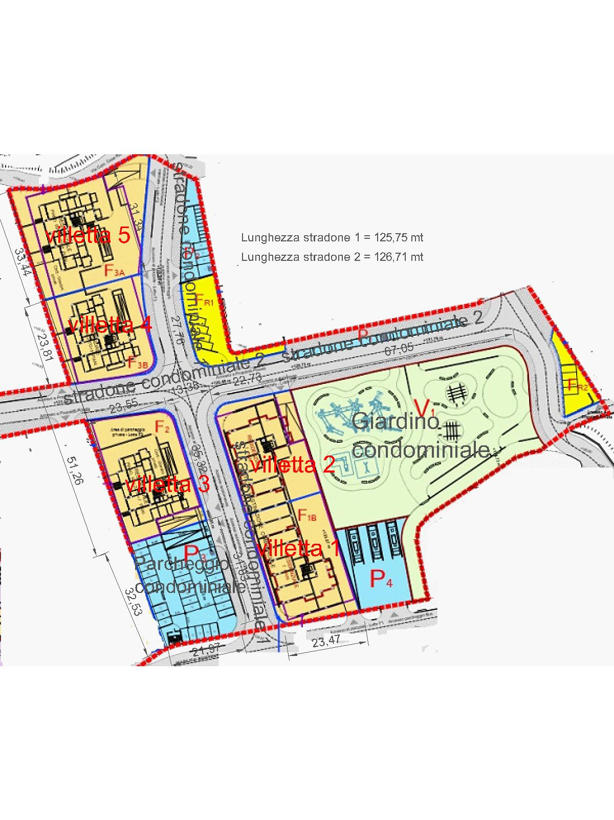

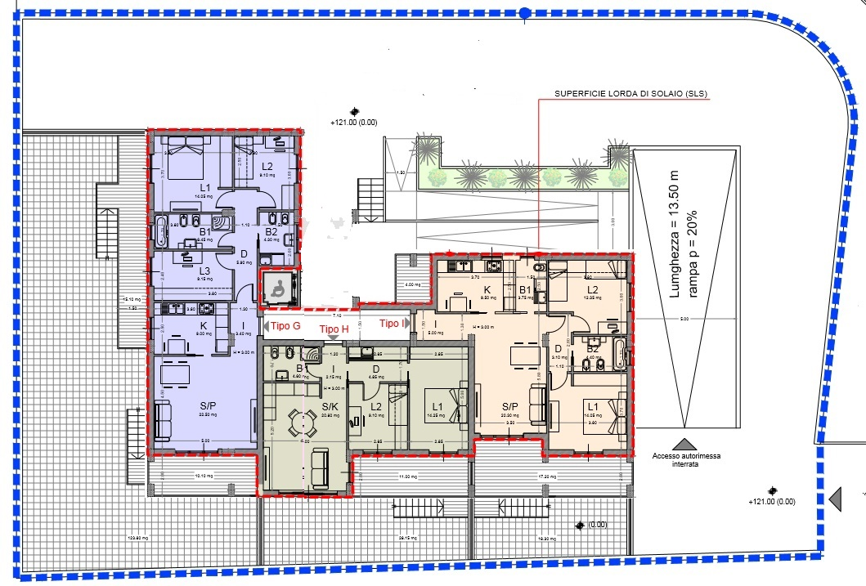
Piano rialzato Tipologia Villetta 1-3-4
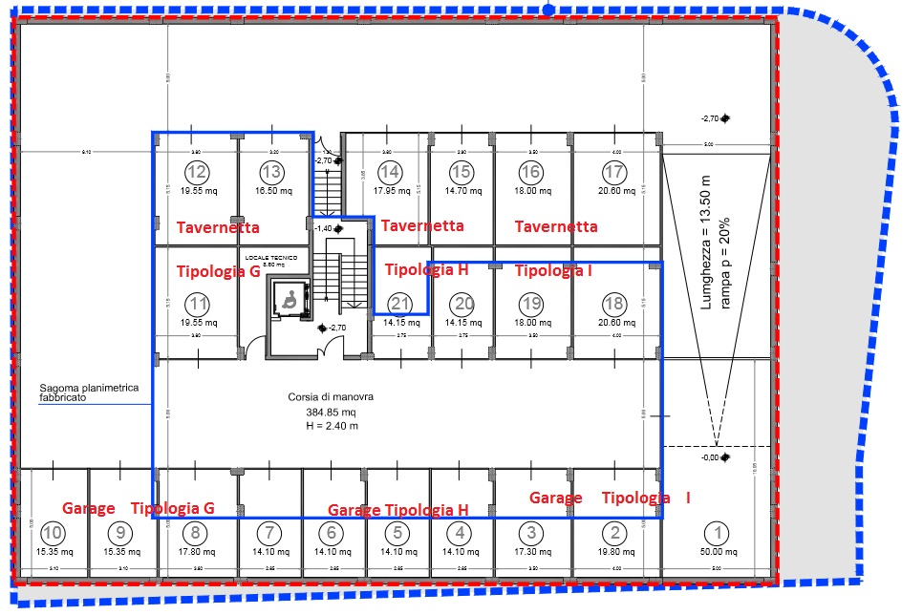
Piano interrato Tipologia Villetta 2-5

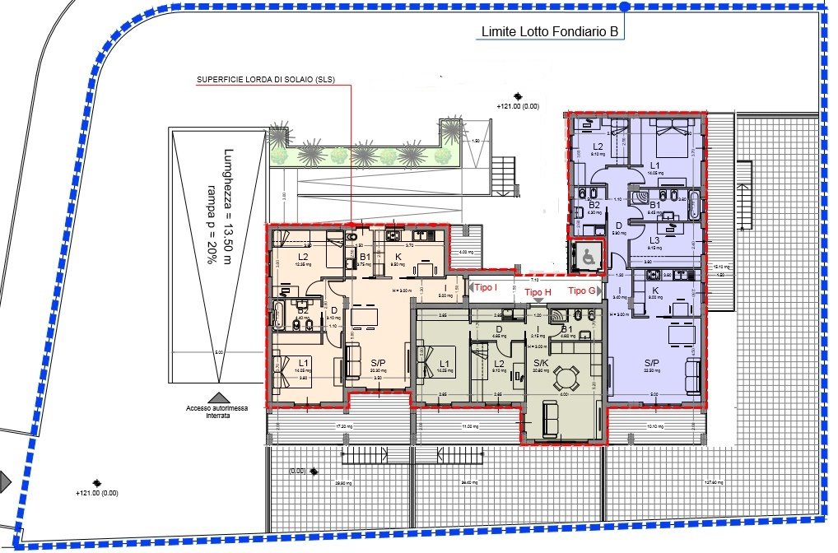
Piano rialzato Tipologia Villetta 2-5

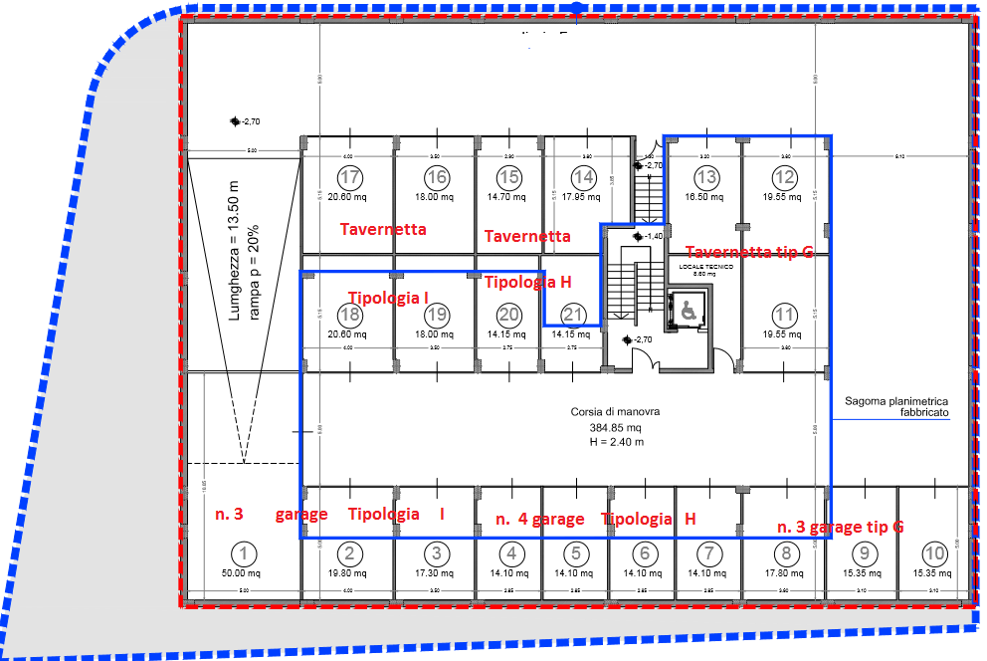
Piano interrato Tipologia Villetta 2-5

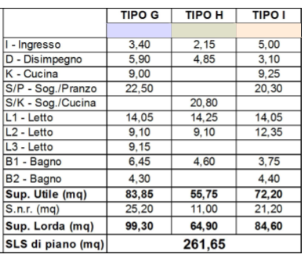

Coefficiente di destinazione:
Vani a destinazione principale
(camere, soggiorni, cucine abitabili) 1,00
Cucine non abitabili (cucinotti, cuocivivande) 0,90
Servizi (bagni, ripostigli) 0,90
Atri, corridoi, disimpegni 0,80
Logge delimitate da tre pareti 0,50
Cantine e soffitte 0,40
Balconi coperti 0,30
Balconi scoperti 0,25
Terrazze a livello 0,22
Giardini e aree scoperte 0,15
Coefficiente di orientamento:
Quadrante SE-SO 1,00
Quadrante NE-SE 0,90
Quadrante SO-NO 0,90
Quadrante NO-NE 0,80
Nessun orientamento (luoghi chiusi) 0,75

Coefficiente di prospetto (vedute dei vani)
Su strade, giardini, vedute panoramiche 1,00
Su aree di rispetto 0,90
Su cortili 0,85
Su depositi, officine 0,80
Locali senza vedute 0,75

Coefficiente di luminosità:
tiene conto del rapporto (R) tra la superficie
di luci o vedute e la superficie del vano
Per R  1: 6 1,00
Per R = 1: 7 0,90
Per R = 1: 8 0,94
Per R = 1: 9 0,92
Per R  1: 10 0,90

Coefficiente di utilizzazione:
Residenziale 1,00
Commerciale, terziario 1,10 – 3,00
Depositi e rimesse 0,50 – 0,80
Coefficiente di piano:
Piano interrato 0,75
Piano terreno 0,85
Piano rialzato 0,90
Primo piano con ascensore 0,95
Primo piano senza ascensore 1,00
Piano dal 2° in su con ascensore 1,00
2° piano senza ascensore 0,98
Per ogni ulteriore piano senza ascensore riduzione di 0,05

